ССЫЛКА НА ВСЕ МАТЕРИАЛЫ К УРОКУ: https://cloud.mail.ru/public/ib6z/zcYFTNFp7
Разработка урока математики в 6 классе по теме
«Знакомство с числом Пи. Формулы для нахождения длины окружности и площади круга.»
Цели урока:
Предметные: сформировать понятия числа Пи, бесконечной десятичной непериодической дроби путем проведения эксперимента;

Задачи:
Познавательные:
Развивающие: создать условия для умения правильно обобщать данные и делать выводы; обеспечить условия для развития умений грамотно, четко и точно выражать свои мысли.
Воспитательные: создать условия для воспитания ценности физического здоровья; способствовать развитию культуры взаимоотношений при работе в парах, группах.
Виды работ: фронтальная, исследовательская, эксперимент по вычислению числа Пи разными методами.
Применяемые приёмы, способы, методы, подходы, принципы, технологии:
Материалы: 6/12 заряженных и подключенных к интернету ноутбуков, пароли для доступа к яндекс учебнику на 6 пар/12индивид., заранее открыть вкладки яндекс учебник (вводят пароль и код школы), квизизз (входят по коду: ввести код, ввести имя, начать, ждут старта), рабочий лист 12 штук, круги, сантиметровая лента, циркуль. Заранее выполнить вход на яндекс учебник и квизиз

Мин | Этап / Цели этапа | Действия учителя | На слайде/на доске | Действия ученика
1 мин | Организационный момент  Создать благоприятный психологический настрой на работу. | - Добрый день, дорогие ребята! Меня зовут Мальцева Валентина Владимировна. Я учитель математики Упоровской школы. Я рада, что у меня есть уникальная возможность провести с вами урок.  - Конфуций сказал: «День прожит зря, если за день ты не узнал ничего нового». Пусть сегодня урок математики принесёт вам радость общения и открытие новых знаний! | 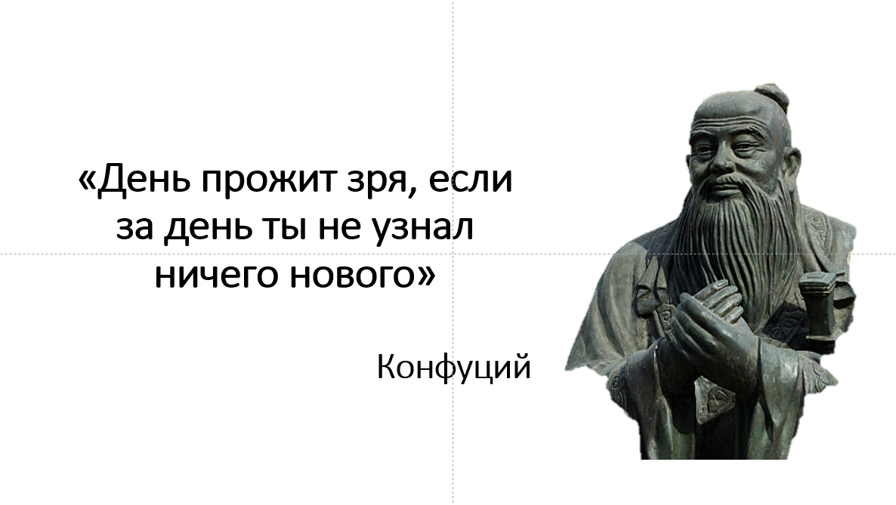
2 мин |  | - Предлагаю нам вернуться к началу прошлого столетия. Великий французский архитектор Ле Корбюзье как-то воскликнул: «Всё вокруг геометрия!». Сегодня, в 21 столетии, мы можем повторить это восклицание с еще большим изумлением. В самом деле, посмотрите вокруг — всюду геометрия! Современные здания и дорожные развязки, парки аттракционов, спортивные площадки, интерьеры квартир и бытовая техника, и даже видеоролики.  - Предлагаю вам посмотреть видеофрагмент. Прошу обратите внимание на аудио сопровождение!  Воспроизвести видеоролик  - Я рада быть сегодня здесь, в вашей родной 56 школе.  - Воистину, современная цивилизация — это Цивилизация Геометрии. Считается, что «Геометрия — это ВИТАМИН для мозга»  - Ребята, как вы понимаете, что такое геометрия? Что изучает геометрия?  - Какие элементы включает в себя геометрия? (выходим на круг и окружность)  - Проверим, что знаете о фигурах, используя Яндекс учебник. | 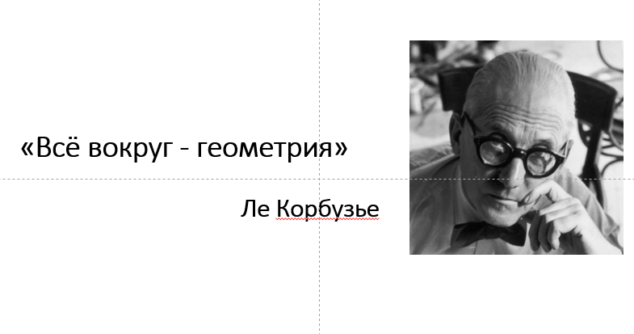  Воспроизвести видеоролик интерьера 56 школы с акцентами на геометрические фигуры (до 40 сек)  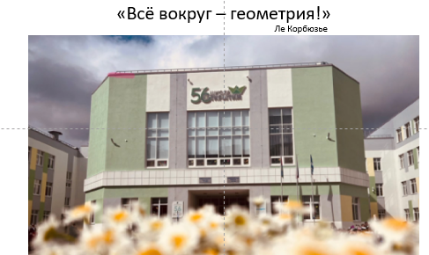  Заранее выполнить вход в аккаунт яндекс учебника! | Наука, геометрические фигуры, треугольники, квадраты, прямоугольники, окружности, круги.
2 мин |  | - Работать будем в паре. Включите, пожалуйста, ноутбуки. Откройте браузер со вкладкой Яндекс Учебник. Перед вами 6 заданий. Время выполнения - 2 мин. После того, как вы выполнили задание, обсудите в паре, подумайте, как вы устно будете аргументировать свой ответ.  Запустить слайд с яндекс учебником после инструкции | 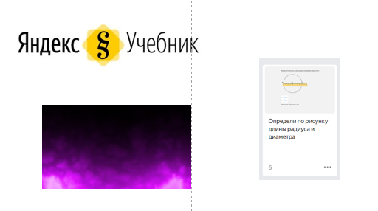 | 6 ноутбуков работа в парах
3 мин | Актуализация знаний. | 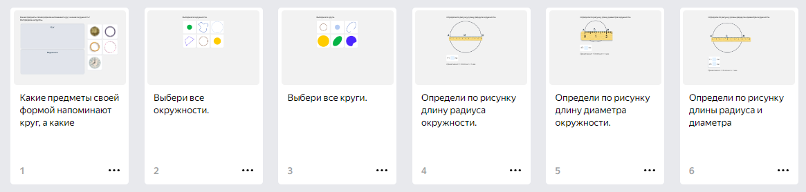  - Какие трудности вызвала у вас эта работа?  (Провести анализ проделанной работы, сделать акцент на верно/неверно выполненных заданиях).  - Давайте оценим результат выполненной работы, посмотрев на экран.  -Какими знаниями нужно было владеть, чтоб успешно выполнить эту работу?  - Ребята, как вы отличили круг от окружности?  - что такое диаметр?  - что такое радиус?  - это знание нам пригодится на уроке! | На экране отображается статистика по выполнению задания на яндекс учебнике  Продемонстрировать круг большой и показать на диаметр и адиус (РУЧКОЙ) | Работа в парах на яндекс учебнике по карточкам  Знать, что такое окружность, круг, уметь отличать, радиус, диаметр, какая связь между радиусом и диаметром.
3 мин | Формулирование темы урока | - А речь пойдет о уникальном числе! (с эмоцией!) Я предлагаю вам познакомиться с ним. Давайте озвучим некоторые факты этого числа!  - 14 марта отмечают международный день этого числа  - Имеет свой символ  - Есть музыкальный эквивалент этого числа  - На сегодняшний день известно около 100 триллионов знаков этого числа  - Используется для расчетов длины окружности и площади круга (сделать акцент на этом факте)  -Сегодня состоится наше первое знакомство с этим числом - числом π! (с эмоцией!)  - сформулируем тему урока. (Если будут затруднения, задать вопрос: каким словом можно описать ситуацию, когда мы видим кого-то впервые? Например, я с вами сегодня...)  -  - Как вы считаете, для чего нам нужно знакомиться с числом Пи? (если будут затруднения, напомнить о последнем факте числа Пи, Используется для расчетов длины окружности и площади круга)  ЗАПИСАТЬ ТЕМУ УРОКА В РАБОЧИЙ ЛИСТ! | На экране появляются известные факты о числе  Дети читают факты вслух.  Переключать анимацию!  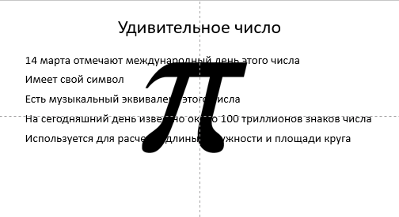  Появляется число π  Появляется первая часть темы урока.  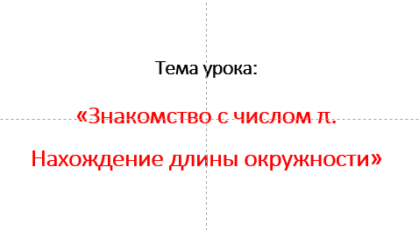  Появляется вторая часть темы урока. | Предлагают варианты ответов: чтоб вычислять длину окружности
3 мин+3 мин | Открытие новых знаний | - В ходе очень простого эксперимента мы установим зависимость, определив приближенное значение числа π. Чтоб понять, что это за число, предлагаю вам поработать в четырёх группах по три человека. Для этого первый вариант среднего ряда пересаживается к первому ряду, а второй вариант среднего ряда пересаживается на третий ряд. (Разбиение на группы)  Инструкция для работы в группе:  с демонстрацией: Первая группа проводит эксперимент с шиной. Ваша задача измерить длину следа протектора шины одного оборота, оставленного на кинетическом песке сантиметровой лентой. Данные о длине окружности, диаметре и частном нужно будет внести в рабочий лист. Следуйте инструкции. Отмечу, что практико ориентированная задача с шинами встречается на ГИА в 9 классе!  с демонстрацией: Вторая группа проводит эксперимент с кругом, диаметром 20 см. Задача для вас: измерить сантиметровой лентой длину окружности, диаметра, выполнить деление длины окружности на диаметр, согласно инструкции.  с демонстрацией: Третья группа проводит эксперимент с кругом диаметром 30 см. Вы так же измеряете длину окружности, используя сантиметровую ленту, диаметр, находите частное от деления длины окружности на диаметр и вносите полученные данные в таблицу.  Обратите внимание, деление выполняем до ТРЕХ знаков после запятой. Чтобы наши выводы были более точны, измерения нужно выполнять аккуратно.  с демонстрацией: Четвертая группа. Вам достался самый большой круг диаметром в 40 см. Аналогично, выполняем замеры длины окружности, диаметра, используя сантиметровую ленту. Находите частное от деления длины окружности на диаметр и вносите полученные данные в таблицу.  - Договоримся обозначать длину окружности буквой C, а диаметр окружности буквой d. Для более точных измерений нужны точные замеры!  - По завершению всех измерений и вычислений, обсудите в группе чему равно частное и один представитель группы заносит данные в таблицу на классную доску.  Время работы в группе – 3 минуты.  (Включить негромко музыку Пи-симфонию.)  Внесли данные в таблицу: | 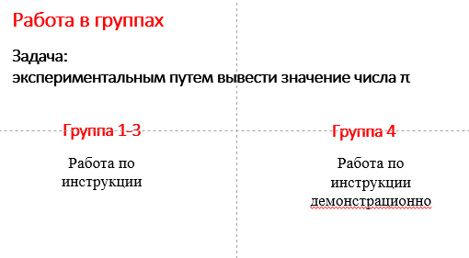  После проведения инструкций запустить слайд с временным отчетом:  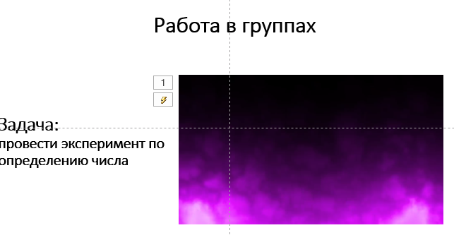  . | Класс делится на 4 группы по 3 человека: первый вариант среднего ряда примыкает к 1-му ряду, второй ряд среднего ряда примыкает к третьему ряду.  1-3 группы работают за партами с кругами, сантиметровой лентой и рабочим листом.  4-я группа демонстрирует опыт у флипчарта с шиной и следом от протектора.  Каждая группа вносит данные результатов в таблицу.
   | d= | C= | C:d=
  1 | 10 | 31 | 3,1
  2 | 20 | 63 | 3,15
  3 | 30 | 94 | 3,13
  4 | 40 | 126 | 3,15
3 мин |  | - Видна ли вам какая-нибудь особенность в наших расчетах?  - Попытайтесь сформулировать то, что вам удалось заметить.  - В ходе очень простого эксперимента мы установили, что какая бы ни была окружность отношение длины окружности к ее диаметру является постоянным числом. Мы только что с вами вывели приближенное значение уникального числа π, числа, которое празднует свой день рождения 14 марта, числа, у которого есть музыкальный эквивалент, числа, которое имеет свой символ π. Это одна из немногих математических констант, выраженная иррациональным числом, и является бесконечной десятичной дробью.  - Можно вернуться на свои места. (группы расформировать)  - Принято считать для математических расчетов это значение, равное 3,14.  - Эту зависимость длины окружности и диаметра можно визуализировать gif-анимацией  - и выразить в знако-буквенной форме C:d= π.  - Ребята, а как вы считаете, удобно ли измерять длину окружности, используя сантиметровую ленту? Может быть есть более удобный способ вычисления?  - можно использовать формулу для определения длины окружности, которую мы сейчас выведем. Математика поистине удивительная наука и мы сейчас вновь в этом убедимся. | Формулируем вывод  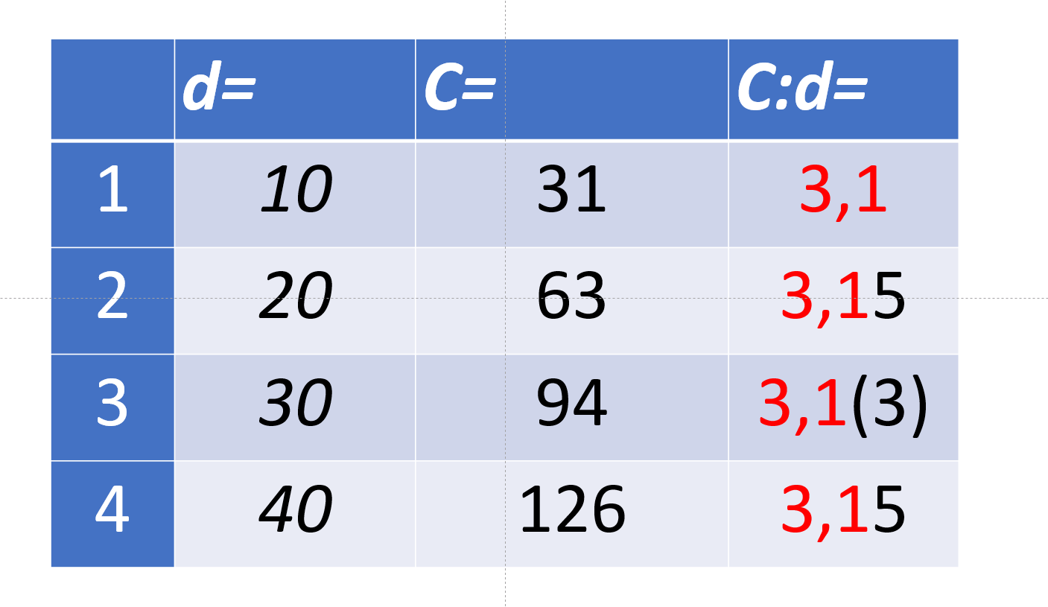  Запустить gif-анимация  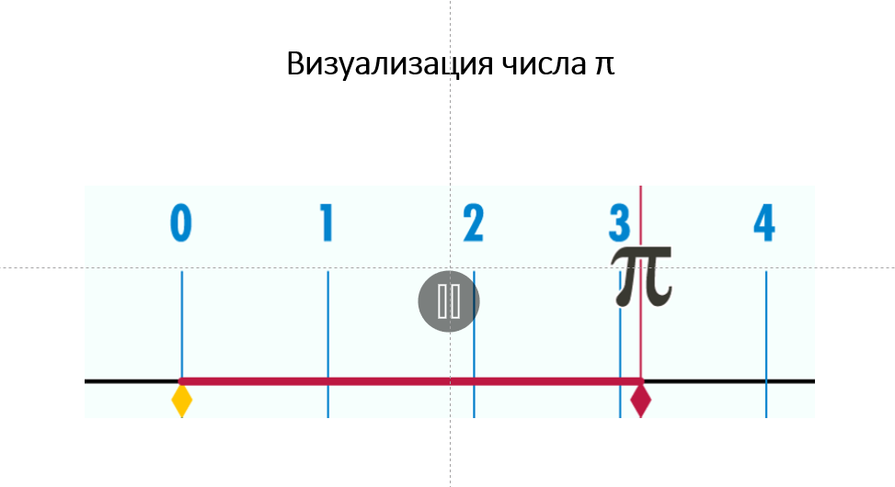  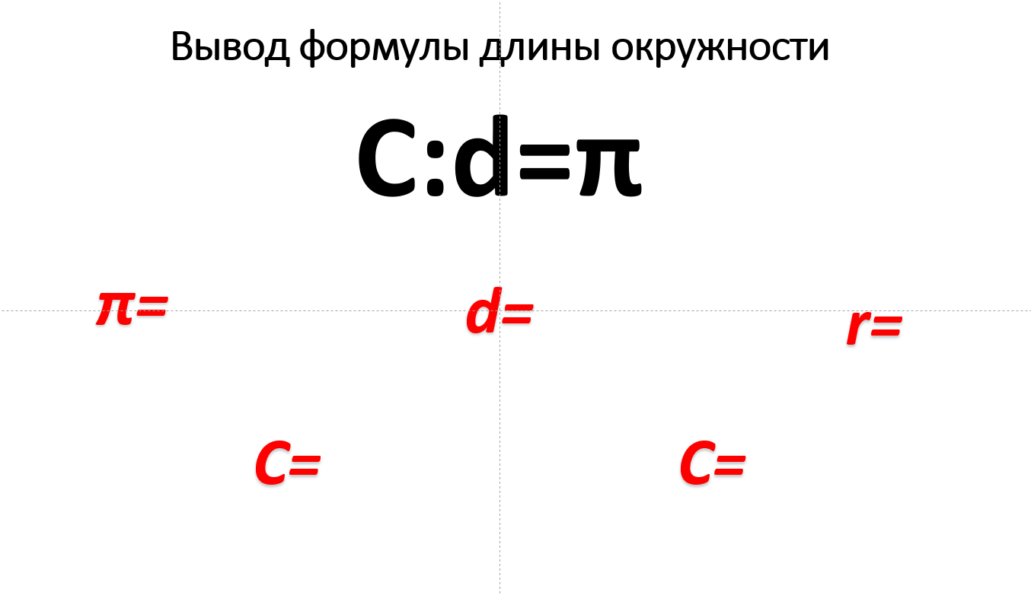  Предлагают варианты | Формулируют вывод: диаметр помещается три раза в длине окружности/частное равно 3,...
5 мин |  | - У вас на столах есть карточка с буквой или цифрой. Я прошу вас взять эту карточку и выйти ко мне.  - Давайте распределимся на группы: у кого на карточке написано C – встаем справа от меня. У кого карточка с π – встаем слева от меня. У кого карточка с числом 2 встаёте напротив меня, и у кого r рядом со мной.  - нам дана левая часть формулы, а мы с вами восстановим правую часть.  - Из выражения C:d= π определим как найти r, d, и C. И это не только витамин для мозга, но и средство для разминки.  (Выводим формулы)  $π=\frac{С}{d}$ $С=π∙d$ $С=2πr$ $d=C:π$ r=C:2 $π$  - вот такое многообразие формул мы с вами получили и это лишь из одного выражения!  - Занимаем свои места.  - любое изучение формулы сопровождается ее закреплением, мы уже поняли, что измерять длину окружности использую мерную ленту очень неудобно. Поэтому попробуем решить задачи, в которых измерение лентой не представляется возможным.  - обратимся к нашим рабочим листам. Задача №1. Прошу вас познакомиться с условием. Аналогичная задача встречается в ВПР по математике за курс 6 класса. | 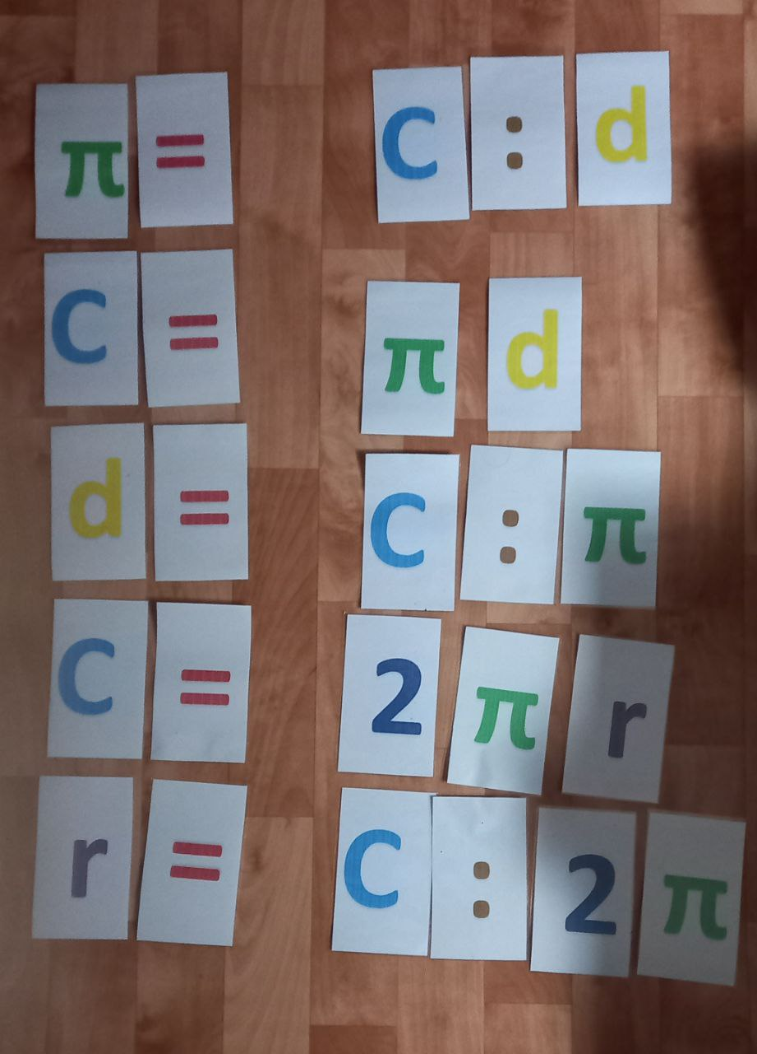
2 мин | Осмысление и первичное закрепление. | Задача №1.  Колесо обозрения со сказочными часами на Цветном бульваре имеет диаметр 52 м. Найдите длину окружности аттракциона. Считать колесо обозрения окружностью, число π принять равное 3,14.  Прямое применение формулы  Решение:  $С=π∙d$  $С=$ 3,14*52≈163,28м. | 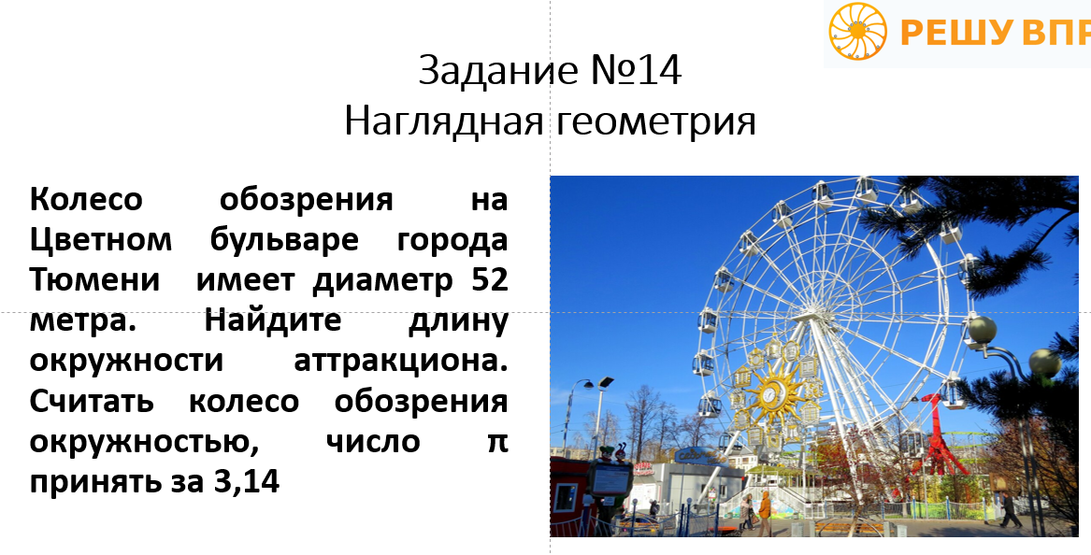
2 мин  4 мин | РефлЕксия учебной деятельности | - Ребята, мы плавно переходим к завершению нашего урока. И мне очень хочется в очередной раз вам сказать, что число π поистине удивительное. Известно, что в сотнях триллионов знаков числа $π$ можно встретить даты исторических событий, дни рождения и даже номер телефона.  Запустить видеофрагмент с множеством знаков числа пи  Как же запомнить такое большое число?  - оказывается есть мнемонический прием для запоминания этого числа.  - у меня есть предложение хором озвучить этот прием. Первые парты произносят первую строфу, вторые парты произносят вторую строфу.  Чтобы нам не ошибаться,  Надо правильно прочесть:  Три, четырнадцать, пятнадцать,  Девяносто два и шесть.  Ну и дальше надо знать,  Если мы вас спросим -  Это будет пять, три, пять,  Восемь, девять, восемь.  - Сейчас я убеждена в том, что вы уверенно можете ответить на любой вопрос о числе π. Я считаю, что вы готовы к тому, чтоб проверить насколько качественно сегодня поработали! А выясним мы это с помощью онлайн-викторины квизиз.  - Работа с сервисом квизиз.  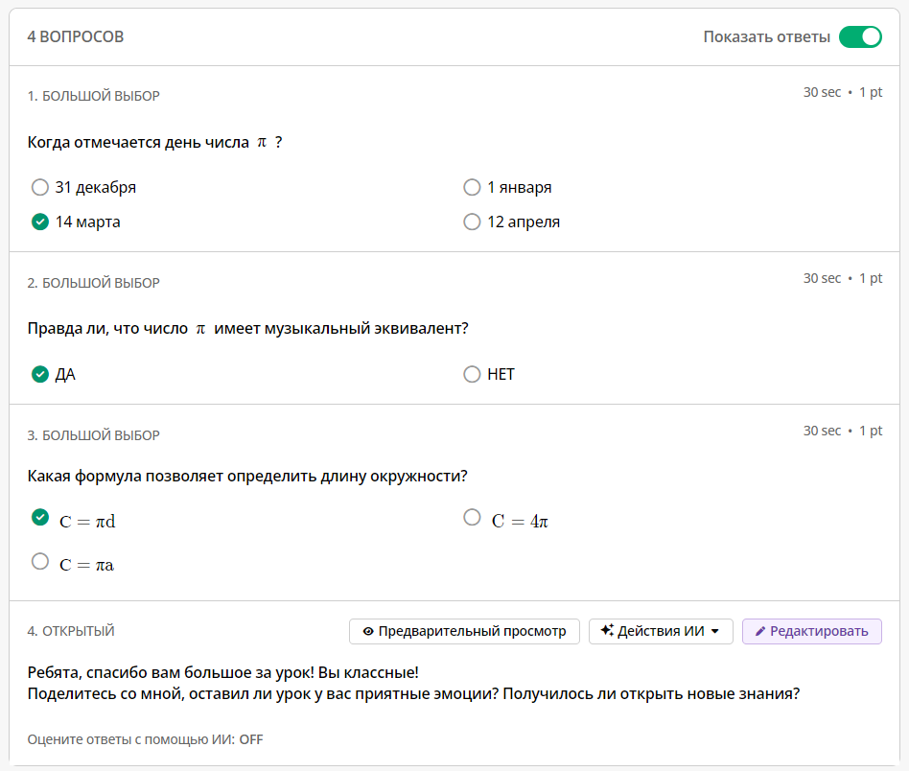  - Прошу вас вновь обратиться к ноутбукам. Открываем вкладку Квизиз и вводим код для присоединения. Так же введем свое имя и имя своего напарника.  - Приступаем.  (Проанализировать результаты квизиза)  -Подведем итоги нашего урока. | 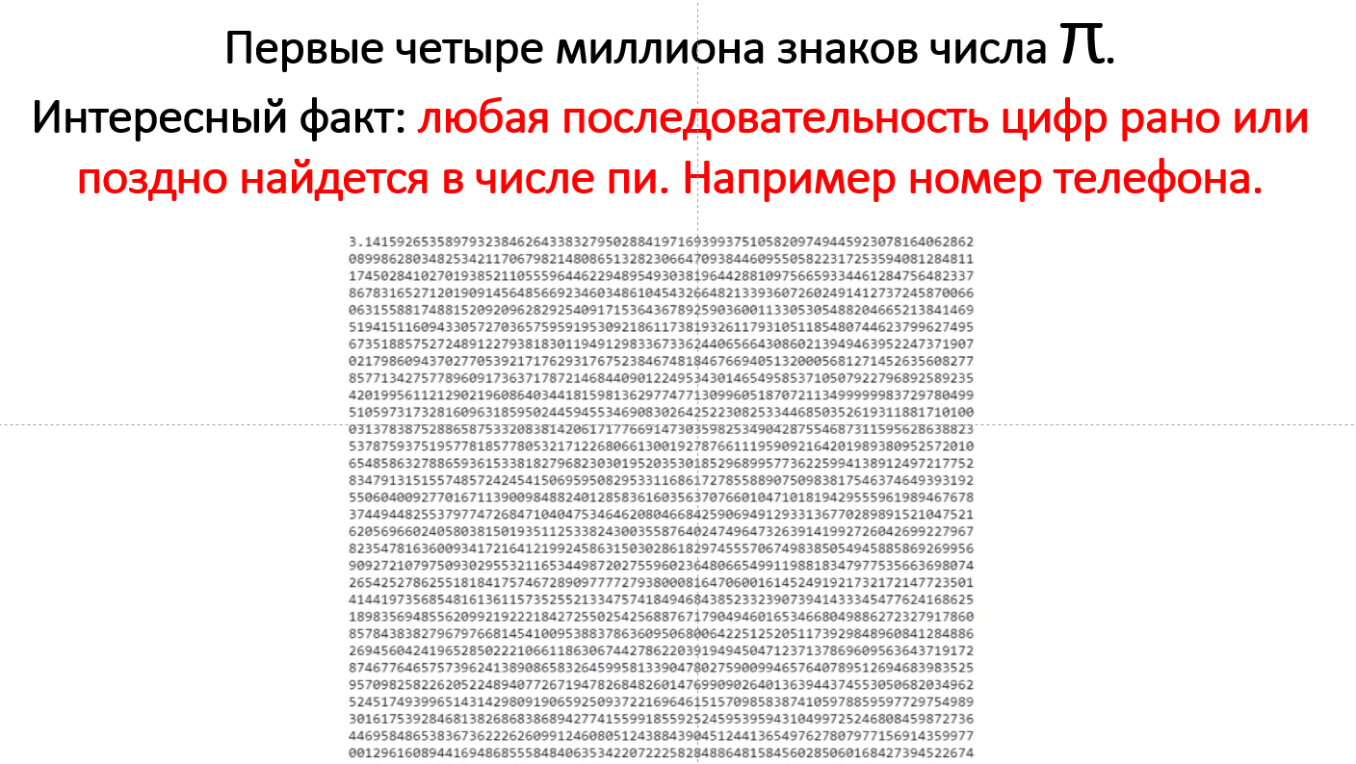  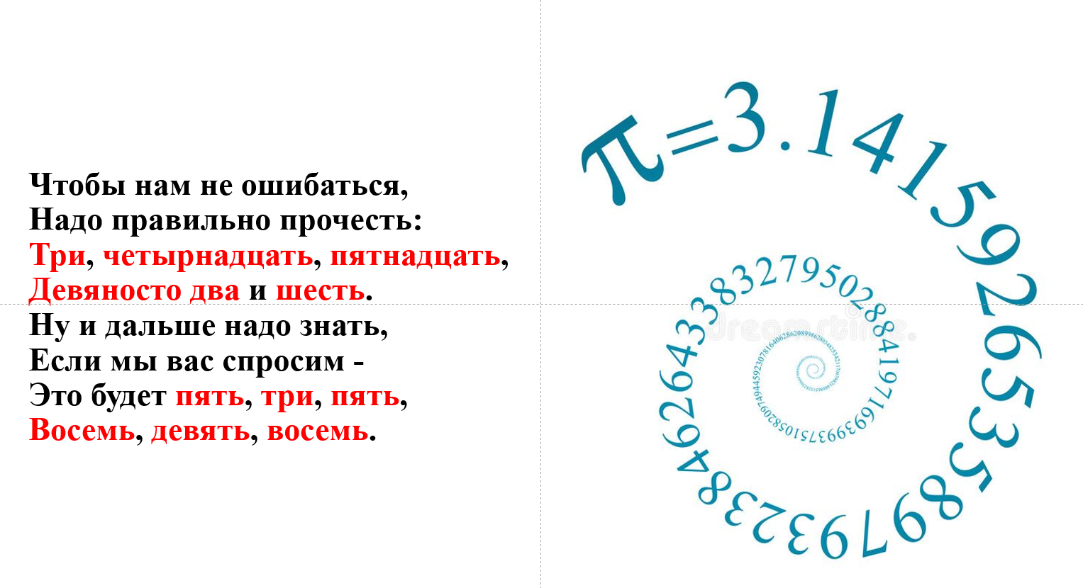  Хором произносят число пи.
2 мин | Постановка домашнего задания  Рефлексия эмоционального состояния | - Ребята, в качестве домашнего задания я вам предлагаю решить задачу №2 или №3 на выбор ИЛИ составить аналогичную задачу, используя знания о родном городе. Ваши выполненные задания я буду ждать. Отправить мне решение можно в любой из предложенных способов обратной связи.  - Ребята, вы, наверное, обратили внимание, что сегодня лицевая сторона наших кругов агитировала/пропагандировала идею здоровья. Дело в том, что 07.04 отмечается всемирный день здоровья. Желаю крепкого здоровья, сил, энергии и бодрости духа.  - Мне было очень приятно с вами работать. В память о нашей встрече и открытии, которое вы сегодня седлали я вам вручаю значок числа Пи и присваиваю вам звание «Знаток числа π». Спасибо большое вам за работу!

